**Autorisation d’Accès Compassionnel**

(AAC)

PROTOCOLE D’UTILISATION THERAPEUTIQUE

ET DE RECUEIL DE DONNEES

MARINOL 2,5 mg, capsule molle

(dronabinol)

Février 2025

|  |  |
| --- | --- |
| **Agence nationale de sécurité du médicament et**  **des produits de santé (ANSM)**  **143-147 Bd Anatole France**  **93285 Saint Denis Cedex**  **email :** **Contact-LABO-AAC@ansm.sante.fr** | **Titulaire**  **ALKEM Laboratoires Limited**  **Alkem House, Devashish, Senapati Bapat Marg, Lower Parel, Mumbai – 400013, India** |
| **Distributeur en France**  **INTSEL CHIMOS**  **1 rue Royale,**  **162 Bureaux de la Colline**  **92213 SAINT CLOUD cedex**  **Tel : 0801 90 23 67**  **Email : aac-marinol@euraxipharma.fr** |

**Table des matières**

1 INTRODUCTION 3

1.1 Le médicament 3

1.2 Autorisation Accès Compassionnel 3

1.2.1 Généralités 3

1.3 Information des patients 4

2 MODALITES PRATIQUES DE PRESCRIPTION, DE DELIVRANCE DU MEDICAMENT ET DE SUIVI DES PATIENTS 4

2.1 Rôle du médecin hospitalier prescripteur 5

2.1.1 Formalités pour l’obtention d’une AAC 5

2.1.2 Suivi médical des patients 5

2.1.3 Arrêt de traitement 5

2.2 Rôle du pharmacien d’établissement de santé 6

2.3 Rôle de l’Agence Nationale de Sécurité du Médicaments et des Produits de Santé (ANSM) 6

2.4 Rôle du laboratoire 6

3 PHARMACOVIGILANCE 6

3.1 Rôle des professionnels de santé 6

3.1.1 Qui déclare ? 6

3.1.2 Que déclarer ? 7

3.1.3 Quand déclarer ? 7

3.1.4 Comment déclarer ? 7

3.1.5 A qui déclarer ? 7

3.2 Rôle des patients et/ou des associations de patients 7

3.3 Rôle du laboratoire INTSEL CHIMOS 7

3.3.1 Transmission immédiate à l’ANSM des effets indésirables dont INTSEL CHIMOS a connaissance 7

3.3.2 Transmission des rapports périodiques de synthèse 8

3.4 Rôle de l’ANSM 8

3.5 Rôle du CRPV désigné responsable du suivi national de pharmacovigilance 8

3.6 Rôle du CEIP-A désigné responsable du suivi national d’addictovigilance 8

4 ANNEXES A 9

4.1 Annexe A1 : Note d’information destinée aux professionnels de santé 10

4.2 Annexe A2 : Note d’information destinée au patient 11

5 ANNEXES B 16

5.1 Annexe B1 : Fiche d’accès au traitement 17

5.2 Annexe B2 : Fiche de suivi de traitement 20

5.3 Annexe B3 : Fiche d’arrêt de traitement 22

5.4 Annexe B4 : Fiche de déclaration d’effet indésirable 23

5.5 Annexe B5 : Fiche de signalement de grossesse **.**26

# INTRODUCTION

## Le médicament

La substance active de MARINOL est le dronabinol, un cannabinoïde synthétique qui a des effets complexes sur le système nerveux central, MARINOL a obtenu en 1985 une autorisation de mise sur le marché (AMM) aux Etats–Unis

MARINOL ne disposant pas d’une AMM en France est disponible dans le cadre d’Autorisation d’Accès Compassionnel (AAC) notamment dans les indications suivantes :

* Douleurs neuropathiques centrales et périphériques,
* Après échec des traitements de première ou deuxième ligne :
  + Antidépresseurs tricycliques : Laroxyl/Elavil (amitriptyline), Ludiomil (maprotiline), Anafranil (clomipramine), Tofranil (imipramine),
  + Anti-épileptiques : Neurontin (gabapentine), Lyrica (prégabaline),
  + ISRNA : Cymbalta (duloxétine),
  + Versatis (lidocaîne), Qutenza (capsaïcine),
  + Opioïdes (par exemple tramadol).

La prescription est réservée aux médecins exerçant dans un centre anti-douleur.

Le profil de sécurité d’une utilisation à long terme de MARINOL 2,5 mg, capsule molle est mal connu. Lors de la décision d’initiation du traitement, il convient de tenir compte du risque de toxicité cardiovasculaire rapporté avec les cannabinoïdes, y compris chez de jeunes patients sans facteurs de risque.

Ce médicament est un stupéfiant. Les conditions de prescription et de délivrance doivent donc respecter la réglementation des stupéfiants, notamment prescription limitée à 28 jours sur ordonnance sécurisée.

## Autorisation Accès Compassionnel

### Généralités

L’Autorisation d’Accès Compassionnel (AAC) permet, avant l’obtention de l’AMM, une mise à disposition exceptionnelle de certains médicaments lorsqu’ils répondent aux critères définis au I de l’article L.5121-12-1 du Code de la Santé Publique (CSP) c’est-à-dire lorsque les conditions suivantes sont réunies :

* Ils sont destinés à traiter des patients nommément désignés qui ne peuvent participer à une recherche biomédicale ;
* Ils sont destinés à traiter des maladies graves, rares, ou invalidantes ;
* Il n’existe pas de traitement approprié disponible sur le marché ;
* L’efficacité et la sécurité du médicament sont présumées en l’état des connaissances scientifiques ;
* Le médicament est susceptible de présenter un bénéfice réel ;
* La mise en œuvre du traitement ne peut pas être différée.
* Le laboratoire s’est engagé à déposer une demande d’accès précoce si le médicament fait l’objet d’essais cliniques dans l’indication (non applicable dans le cas présent) ;

L’AAC est autorisée, pour une durée limitée, par l’ANSM, à la demande du médecin prescripteur et est subordonnée à la mise en place d’un protocole d’utilisation thérapeutique et de recueil d’informations.

L’AAC, contrairement à un essai clinique, n’a pas pour objectif d’apporter une réponse sur l’efficacité du médicament mais de traiter des patients en impasse thérapeutique.

L’AAC peut être suspendue ou retirée si les conditions prévues ci-dessus ne sont plus remplies, ou pour des motifs de santé publique.

***Le protocole d’utilisation thérapeutique et de recueil de données (PUT-RD)***

Ce médicament ne bénéficiant pas d’une AMM en France, son utilisation est soumise à une procédure de surveillance étroite de la part de l’ANSM notamment en matière de pharmacovigilance. C’est pourquoi cette AAC est accompagnée d’un protocole d’utilisation thérapeutique et de recueil d’informations, établi par l’ANSM en concertation avec INTSEL CHIMOS.

Le protocole décrit :

1. Le suivi et la surveillance des patients traités : tous les patients recevant le traitement dans le cadre de cette AAC sont suivis et surveillés selon les modalités décrites par le protocole. L’ensemble des données de surveillance collectées par les prescripteurs sont recueillies et analysées par le laboratoire INTSEL CHIMOS via EURAXI et transmises à l’ANSM selon une périodicité qu’elle fixe.

ALKEM Laboratoires Limited a l’obligation de transmettre à l’ANSM, tous les 12 mois, un rapport de synthèse sur cette AAC comportant l’ensemble des données recueillies notamment :

* Les caractéristiques des patients traités ;
* Les modalités effectives d’utilisation du médicament ;
* Les données d’efficacité et de pharmacovigilance, comprenant une synthèse de tous les effets indésirables ainsi que toute information utile sur la tolérance du médicament recueillie en France et à l’étranger pendant cette période, y compris les données de la littérature.

Un résumé de ce rapport, validé par l’ANSM, est transmis par le laboratoire ALKEM Laboratoires Limited via INTSEL CHIMOS aux prescripteurs et aux pharmaciens d’établissement de santé ayant dispensé le médicament ainsi qu’aux Centres Régionaux de Pharmacovigilance (CRPV), aux Centres d’Evaluation et d’Information sur la Pharmacodépendance – Addictovigilance (CEIP-A) et aux Centres Anti-Poison (CAP) pour information, et est publié sur le site Internet de l’ANSM ([www.ansm.sante.fr](http://www.ansm.sante.fr)).

2. Toute l’information pertinente sur l’utilisation de ce médicament afin d’en assurer un bon usage, avec notamment la note d’information destinée aux prescripteurs et les modalités d’information des patients sur le médicament et sur l’AAC.

3. Les modalités de dispensation du médicament et de surveillance des patients traités.

4. Le rôle de tous les acteurs du présent dispositif.

Un exemplaire de ce protocole est remis par le laboratoire ALKEM Laboratoires Limited via INTSEL CHIMOS à chacun des médecins prescripteurs et pharmaciens d’établissements de santé qui en fait la demande ainsi qu’aux CRPV, CEIP-A et aux CAP. Il est, par ailleurs, disponible sur le site Internet de l’ANSM (www.ansm.sante.fr).

## Information des patients

Préalablement à la mise en route du traitement, chaque patient, son représentant légal ou la personne de confiance qu’il a désignée, doit être informé par le prescripteur sur le médicament et sur les modalités de la procédure de mise à disposition exceptionnelle et de déclaration des effets indésirables. Une note d’information destinée au patient (cf. annexe A) lui est remise par le médecin prescripteur avec les explications nécessaires à sa bonne compréhension. Le patient (son représentant légal ou la personne de confiance qu’il a désignée) devra lire cette note d’information et la montrer à tout médecin consulté.

# MODALITES PRATIQUES DE PRESCRIPTION, DE DELIVRANCE DU MEDICAMENT ET DE SUIVI DES PATIENTS

Dans le cadre de l’AAC, la prescription de MARINOL 2,5 mg, capsule molle est réservée aux médecins exerçant dans un centre anti-douleur.

Seuls les prescripteurs et les pharmaciens exerçant dans un établissement de santé public ou privé peuvent respectivement le prescrire et le dispenser.

## Rôle du médecin hospitalier prescripteur

### Formalités pour l’obtention d’une AAC

1/Tout médecin hospitalier souhaitant prescrire MARINOL 2,5 mg, capsule molle doit au préalable prendre connaissance du référentiel d’AAC, de la notice patient (annexe A2) et de ce PUT-RD (cf. site Internet ANSM).

2/ Le médecin hospitalier adresse la demande d’AAC via l’application e-saturne (cf. bonnes pratiques de demande d’AAC avec e-saturne : www.ansm.sante.fr)

3/ Après évaluation par l'ANSM, un avis favorable est mis à disposition, *via* l'application e-saturne, du prescripteur et du pharmacien mentionnant notamment les initiales du patient ainsi que le numéro d’autorisation de l’AAC et pour une durée de traitement précise ou, le cas échéant, un avis défavorable dûment motivé.

### Suivi médical des patients

#### 2.1.2.1 Visite d’initiation de traitement

Après avoir obtenu l’avis favorable, le médecin hospitalier prescripteur planifie une visite d’initiation de traitement à la date à laquelle le médicament sera disponible auprès de la pharmacie hospitalière.

Lors de cette visite d’initiation de traitement, le médecin :

* vérifie l’absence d’une contre-indication au traitement, vérifie qu’il n’y a pas de grossesse ou d’allaitement en cours ; il fait pratiquer pour toute patiente susceptible de procréer un test de grossesse dans les 7 jours précédant le début du traitement par MARINOL 2,5 mg, capsule molle,
* s’assure que le patient ne présente pas d’hypersensibilité à la substance active ou aux excipients ;
* remet au patient ou à son représentant légal ou à la personne de confiance qu’il a désigné la note d’information destinée au patient (cf. Annexe A) ;
* explique le traitement au patient (ou à son représentant légal ou la personne de confiance), ses effets indésirables et s’assure de la bonne compréhension de ces informations ;
* établit une ordonnance sécurisée de MARINOL 2,5 mg, capsule molle et informe, si possible, le médecin traitant du patient ;
* complète la fiche d’accès au traitement (cf. annexes B) et la transmet au pharmacien de l’établissement qui l’envoie à INTSEL CHIMOS.

#### 2.1.2.2 Visites de suivi

A échéance de l’AAC, si le médecin prescripteur désire poursuivre le traitement, il devra :

* soumettre à nouveau une demande d’AAC selon les mêmes modalités que la demande initiale ;
* compléter la fiche de suivi médical (cf. Annexes B).

Après évaluation, comme pour la demande initiale, un nouvel avis favorable est mis à disposition, *via* l'application e-saturne, du prescripteur et du pharmacien ou, le cas échéant, un avis défavorable de renouvellement dûment motivé.

### Arrêt de traitement

En cas d’arrêt de traitement, celui-ci devra être signalé à INTSEL CHIMOS via EURAXI à l’aide de la fiche d’arrêt de traitement (cf. Annexes B). Il y sera précisé la raison de l’arrêt. Si l’arrêt est lié à la survenue d’un effet indésirable ou à une grossesse, la fiche correspondante doit être également remplie. Ces fiches sont adressées sans délai à :

aac-marinol@euraxipharma.fr

## Rôle du pharmacien d’établissement de santé

Lorsqu’un médecin hospitalier réalise une demande de PUT-RD de MARINOL 2,5 mg, capsule molle, le pharmacien de son établissement en reçoit systématiquement un exemplaire. La fiche de déclaration d’effets indésirables doit lui permettre de déclarer au laboratoire tout effet indésirable qui lui serait rapporté lors de la dispensation.

Pour chaque patient, le pharmacien doit s’assurer qu’il dispose d’une AAC de l’ANSM valide avant toute dispensation de MARINOL 2,5 mg, capsule molle.

Les commandes et la gestion du stock sont sous la responsabilité du pharmacien d’établissement de santé et doivent suivre **la réglementation des stupéfiants.**

Toutes les commandes devront être adressées par courriel à :

INTSEL CHIMOS

Fax : 33 (0)1 46 89 61 03

Email : adv@intselchimos.com

## Rôle de l’Agence Nationale de Sécurité du Médicaments et des Produits de Santé (ANSM)

L’ANSM a mis en place avec INTSEL CHIMOS ce protocole d’utilisation thérapeutique et de recueil d’informations.

Le rôle de l’ANSM réside en l’évaluation, puis l’octroi ou le refus des AAC de MARINOL 2,5 mg, capsule molle.

Cela s’applique pour les demandes initiales mais aussi pour les demandes de renouvellement.

L’ANSM évalue tous les 12 mois le rapport de synthèse de l’AAC réalisé par ALKEM Laboratoires Limited et transmis via INTSEL CHIMOS. Après validation par l’ANSM, un résumé de ces rapports sera transmis tous les 12 mois par INTSEL CHIMOS via EURAXI aux prescripteurs et aux pharmaciens d’établissement de santé ayant dispensé le médicament ainsi qu’aux CRPV, CEIP-A et CAP pour information et sera diffusé sur le site Internet de l’ANSM ([www.ansm.sante.fr](http://www.ansm.sante.fr)).

## Rôle du laboratoire

INTSEL CHIMOS est le principal point de contact pour les professionnels de santé.

INTSEL CHIMOS via EURAXI fournit un exemplaire de ce protocole d’utilisation thérapeutique et de recueil d’informations aux médecins qui en font la demande et pharmaciens concernés exerçant dans un établissement de santé public ou privé ainsi qu’aux CRPV, CEIP-A et CAP pour information.

INTSEL CHIMOS en direct ou par l’intermédiaire de FM Health honore les commandes de MARINOL 2,5 mg, capsule molle émanant des pharmaciens après réception et vérification de l’obtention de l’AAC.

INTSEL CHIMOS  via EURAXI/VIGIPHARM :

* collecte toutes les informations recueillies dans le cadre du PUT-RD, notamment les informations de pharmacovigilance et respecte les obligations réglementaires de pharmacovigilance ;
* partage les informations de pharmacovigilance avec le CRPV en charge du suivi national ;
* partage les informations d’addictovigilance avec le CEIP en charge du suivi national
* analyse toutes les informations recueillies et transmet un rapport, tous les 12 mois, à l’ANSM ainsi qu’au CRPV en charge du suivi national ;
* diffuse tous les 12 mois, le résumé de ces rapports validé par l’ANSM aux prescripteurs et aux pharmaciens d’établissement de santé ainsi qu’aux CRPV, CEIP-A et CAP pour information.

# PHARMACOVIGILANCE

## Rôle des professionnels de santé

### Qui déclare ?

Tout médecin, chirurgien-dentiste, sage-femme ou pharmacien ayant eu connaissance d’un effet indésirable susceptible d’être dû au médicament en AAC, doit en faire la déclaration.

Tout autre professionnel de santé peut également déclarer.

### Que déclarer ?

Tous les effets indésirables, y compris en cas de surdosage, de mésusage, d’abus, d’erreur médicamenteuse, et d’exposition professionnelle.

Une exposition au cours de la grossesse ou de l’allaitement est aussi à signaler.

### Quand déclarer ?

Tous les effets indésirables doivent être déclarés dès que le professionnel de santé en a connaissance.

### Comment déclarer ?

La déclaration se fait à l’aide de la fiche de déclaration d’effets indésirables (cf. Annexes B).

En cas de grossesse, remplir également la fiche de signalement de grossesse (cf. Annexes B).

En cas d’arrêt de traitement, remplir également la fiche d’arrêt de traitement (cf. Annexes B).

### A qui déclarer ?

Déclarer à INTSEL CHIMOS par courriel à l’adresse :

aac-marinol@euraxipharma.com

## Rôle des patients et/ou des associations de patients

Le patient ou son représentant légal ou la personne de confiance qu’il a désignée ou les associations agréées que pourrait solliciter le patient peuvent déclarer :

- les effets indésirables que le patient ou son entourage suspecte d’être liés à l’utilisation d’un ou plusieurs médicaments, y compris lors de la grossesse ou de l’allaitement ;

- les cas d’abus, de mésusage, de pharmacodépendance, d'erreurs médicamenteuses et de surdosages ;

**3.2.1 Comment déclarer ?**

Le plus tôt possible, après la survenue du ou des effets indésirables via le système national de déclaration : Agence nationale de sécurité du médicament et des produits de santé (ANSM) et réseau des Centres Régionaux de Pharmacovigilance - Site internet : [www.signalement-sante.gouv](http://www.signalement-sante.gouv), en précisant que le traitement est donné dans le cadre d’une autorisation d’accès compassionnel.

## Rôle du laboratoire INTSEL CHIMOS

INTSEL CHIMOS collecte les informations de pharmacovigilance recueillies par les professionnels de santé et respecte les obligations réglementaires de pharmacovigilance.

### Transmission immédiate à l’ANSM des déclarations spontanées des effets indésirables dont INTSEL CHIMOS a connaissance

Conformément à l’article R 5121-166 du code de la santé publique, INTSEL CHIMOS doit déclarer via EudraVigilance à l’Ansm:

* tout effet indésirable grave suspecté, survenu dans un Etat membre de l’Union européenne ou un Etat partie à l’accord sur l’Espace économique européen ou un pays tiers, dont il a eu connaissance, sans délai et au plus tard dans les 15 jours qui suivent la réception de l’information ;
* tout effet indésirable non grave suspecté, survenu dans un Etat membre de l’Union européenne ou un Etat partie à l’accord sur l’Espace économique européen, dont il a eu connaissance, et ce, dans les 90 jours suivant la réception de l’information.

Les modalités pratiques de transmission de ces cas au CRPV chargé du suivi national de pharmacovigilance sont définies par le CRPV et communiquées à INTSEL CHIMOS.

Les modalités pratiques de transmission de ces cas au CEIP-A chargé du suivi national d’addictovigilance sont définies par le CEIP-A et communiquées à INTSEL CHIMOS.

Ces modalités ne concernent pas la transmission d'observations d'effets indésirables suspects, inattendus et graves (SUSARs), survenus dans le cadre d'essais cliniques interventionnels.

En cas d’effet indésirable grave (quel que soit le pays de survenue et son cadre d’utilisation) ou de fait nouveau susceptible d’avoir un impact sur le rapport bénéfice/risque du ou des médicaments et nécessitant d’adresser rapidement une information aux utilisateurs du ou des médicaments en AAC (médecins, pharmaciens, patients), INTSEL CHIMOS contacte l’ANSM sans délai et lui transmet tout document utile.

### Transmission des rapports périodiques de synthèse

ALKEM Laboratoires Limited établit tous les 12 mois un rapport de synthèse comprenant la description des modalités d’utilisation de MARINOL 2,5 mg, capsule molle et une partie relative à la pharmacovigilance qui comprend l’ensemble des effets indésirables et toute information utile à l’évaluation du rapport bénéfice/risque lié à l’emploi de MARINOL 2,5 mg, capsule molle.

Ce rapport de synthèse accompagné d’un projet de résumé est transmis par INTSEL CHIMOS tous les 12 mois à l'ANSM par mail (Contact-LABO-AAC@ansm.sante.fr), au CRPV et au CEIP-A en charge du suivi national.

Après validation par l’ANSM, INTSEL CHIMOS (via EURAXI) transmet tous les 12 mois le résumé de ce rapport aux médecins, aux pharmaciens concernés ainsi qu’à l’ensemble des CRPV, CEIP-A et CAP.

Ce résumé sera également diffusé sur le site Internet de l’ANSM.

## Rôle de l’ANSM

L’ANSM :

* prend connaissance des informations qui lui sont transmises par INTSEL CHIMOS ainsi que par le CRPV et le CEIP-A en charge du suivi national et prendra toute mesure utile de manière à assurer la sécurité des patients et le bon usage du médicament ;
* informe INTSEL CHIMOS de tout effet indésirable grave qui lui aurait été notifié ou déclaré directement ;
* valide le résumé des rapports périodiques de synthèse établi par ALKEM Laboratoires Limited et transmis via INTSEL CHIMOS avant sa diffusion par ce dernier ;
* diffuse sur son site Internet (www.ansm.sante.fr) le PUT ainsi que les résumés des rapports de synthèse.

## Rôle du CRPV désigné responsable du suivi national de pharmacovigilance

Le CRPV de Grenoble a été désigné responsable du suivi national des effets indésirables rapportés avec Marinol.

Il est destinataire (*via* INTSEL CHIMOS) des effets indésirables graves transmis à l’ANSM, des rapports périodiques de synthèse et des résumés et exerce un rôle d’expert pour l’analyse de ces documents.

Il peut demander à INTSEL CHIMOS de lui fournir toute information complémentaire nécessaire à son évaluation.

## Rôle du CEIP-A désigné responsable du suivi national d’addictovigilance

Le CEIP-A de Paris a été désigné responsable du suivi national des cas d’abus, de dépendance et d’usage détourné rapportés avec Marinol.

Il est destinataire (*via* INTSEL CHIMOS) des cas d’abus, de dépendance et d’usage détourné transmis à l’ANSM, des rapports périodiques de synthèse et des résumés et exerce un rôle d’expert pour l’analyse de ces documents.

Il peut demander à INTSEL CHIMOS de lui fournir toute information complémentaire nécessaire à son évaluation.

# ANNEXES A

Le recueil des données dans le cadre du PUT-SP se fait via une plateforme électronique prévue à cet effet : [www.aac-marinol.fr](http://www.aac-marinol.fr).

Pour cela, une fois l’autorisation d’accès compassionnel par l’ANSM obtenue selon les modalités décrites à la section 2.1.1, vous pourrez vous connecter sur le site internet [www.aac-marinol.fr](http://www.aac-marinol.fr) pour procéder à la saisie des données de votre patient.

Vous devrez dans un premier temps **créer un compte**.

Lors de la création de ce compte, l’adresse email du pharmacien responsable de l’accès compassionnel dans l’établissement de santé doit être renseignée. Il recevra alors un courriel afin de créer à son tour son compte.

Une fois les comptes du prescripteur et du pharmacien créés :

* Le médecin prescripteur pourra compléter la fiche d’accès au traitement. Une alerte courriel sera alors transmise au pharmacien de l’établissement pour information. Le pharmacien a accès à l’ensemble des fiches renseignées pour les patients de son centre.
* Les fiches de suivi sont ensuite à compléter tous les 3 mois sur cette plateforme.

Un numéro est attribué à chaque patient automatiquement sur la plateforme dédiée.

Un monitoring centralisé des données sera mis en place avec l’objectif d’assurer un niveau de qualité de recueil de données adéquat, notamment sur les critères d’efficacité et de tolérance du traitement. Vous pouvez être amené à être recontacté afin de vous assurer de la complétude des fiches d’accès au traitement, de suivi et/ou d’arrêt de traitement.

En cas d’impossibilité de connexion à la plateforme en ligne, vous pouvez compléter les fiches en format **papier** puis les transmettre au pharmacien de votre établissement de santé qui les validera, les signera et les enverra à la cellule AAC Marinol par email : [aac-marinol@euraxipharma.fr](mailto:aac-marinol@euraxipharma.fr).

## Annexe A1 : Note d’information destinée aux professionnels de santé

**Données personnelles**

Cette note a pour objectif de vous informer sur la manière dont INTSEL CHIMOS traite vos données dans le cadre de la prescription de l’AAC protocolisée de MARINOL 2,5 mg, capsule molle.

Dans le cadre de ce protocole, pour la prescription ou la dispensation de MARINOL 2,5 mg, capsule molle, vous êtes amené à recueillir des informations sur les patients, dont vous assurez le suivi, et en particulier sur la sécurité d’emploi du médicament.

Toutes ces informations confidentielles seront transmises à INTSEL CHIMOS qui procédera à un traitement informatisé de vos données.

Le traitement de vos données a pour finalité la fourniture du produit sous l’AAC   
Marinol 2,5 mg capsule molle à l’établissement dont vous dépendez et, dans ce cadre, la gestion des contacts que INTSEL CHIMOS peut avoir avec vous en votre qualité de médecin prescripteur ou de pharmacien dispensateur du produit, poursuivant ainsi son intérêt légitime, sans toutefois porter atteinte à vos droits et libertés fondamentaux ; l’exécution des obligations légales leur incombant dans le cadre de la fourniture de médicaments sous AAC ; ainsi que la collecte, l’analyse et le suivi d’effets indésirables résultant de l’utilisation de ces médicaments, conformément à leurs obligations légales en matière de pharmacovigilance.

Ont accès aux données traitées les personnels dûment habilités de INTSEL CHIMOS, en particulier les membres des services en charge de la pharmacovigilance, des affaires médicales, des affaires pharmaceutiques et de la gestion de la distribution de MARINOL 2,5 mg, capsule molle. Vos informations seront régulièrement transmises par INTSEL CHIMOS à l’ANSM qui assure une surveillance nationale de l’utilisation de MARINOL 2,5 mg, capsule molle avec l’aide du Centre Régional de Pharmacovigilance de Grenoble et le CEIP de Paris en charge du suivi de cette AAC.

Peuvent également être destinataires des données :

• les prestataires de services du laboratoire INTSEL CHIMOS intervenant dans la mise en œuvre de la présente AAC, notamment CSP en charge de la distribution du produit,

• les organismes publics communautaires, nationaux ou locaux en charge de la surveillance des médicaments sous AAC, notamment l’ANSM, les centres régionaux de pharmacovigilance, les CEIP et les centres anti-poisons ainsi que toute autre autorité compétente française ou étrangère (comme par exemple l’Agence européenne des médicaments ou la Food and Drug Administration des Etats-Unis d’Amérique). Vos données personnelles peuvent être traitées, par INTSEL CHIMOS et des tiers mandatés par eux comme indiqués ci-dessus, en dehors de votre pays et de l’Espace Economique Européen (par exemple aux Etats-Unis d’Amérique). Dans tel cas, des garanties appropriées seront mises en place, en particulier, sous la forme de clauses contractuelles types de protection des données adoptées par la Commission conclues avec les destinataires. Vous pouvez, le cas échéant, en demander une copie auprès de INTSEL CHIMOS. Les données personnelles traitées par INTSEL CHIMOS et les destinataires indiqués ci-dessus demeureront strictement confidentielles.

Une fois l’AAC arrivée à échéance, vous pouvez demander une copie au format numérique des données personnelles que vous avez fournies pour l’AAC. Vous pouvez également définir les conditions d’utilisation, de conservation et de communication de vos données à caractère personnel en cas de décès.

Pour exercer ces droits, vous devez en faire la demande auprès du délégué à la protection des données de INTSEL CHIMOS.

Veuillez noter que soumettre une demande ne garantit pas nécessairement que cette dernière soit octroyée. Votre demande sera évaluée en prenant en considération le RGPD et les dispositions législatives et réglementaires qui encadrent cette AAC. Par exemple, les données collectées lors de la conduite de l’AAC ne peuvent généralement pas être supprimées même après la fin de l’AAC afin de garantir l’intégrité des résultats de l’AAC et respecter les obligations légales. Il peut y avoir d’autres raisons pour lesquelles votre demande n’aboutit pas, mais dans tous les cas vous recevrez une réponse à votre demande ainsi qu’une explication de la décision, si nécessaire. Par ailleurs, si vous n’êtes pas satisfait de la prise en charge de votre demande ou de la décision prise, vous avez le droit de contacter l’autorité chargée de la protection des données : la Commission Nationale de l’Informatique et des Libertés (CNIL), 3 Place de Fontenoy - TSA 80715 - 75334 PARIS CEDEX 07, France.

## Annexe A2 : Note d’information destinée au patient

Dans le cas où le patient serait dans l'incapacité de prendre connaissance de cette information, celle-ci sera donnée à son représentant légal ou, le cas échéant, à la personne de confiance qu’il a désignée.

**A remettre au patient avant toute prescription**

**AUTORISATION D’ACCES COMPASSIONNEL (AAC)**

**MARINOL 2,5 mg, capsule molle** (dronabinol)

Votre médecin vous a proposé un traitement par MARINOL 2,5 mg, capsule molle.

Cette note a pour objectif de vous informer afin de vous permettre d’accepter le traitement qui vous est proposé en toute connaissance de cause. Elle comprend :

1) une information générale sur les Autorisations d’Accès Compassionnel (AAC)

2) une information sur le médicament (notice destinée au patient)

3) les modalités de signalement des effets indésirables par le patient.

1. **Informations générales sur les Autorisations d’Accès Compassionnel (AAC)**

MARINOL 2,5 mg, capsule molle est disponible dans le cadre d’une Autorisation d’Accès Compassionnel (AAC) accordée par Agence Nationale de Sécurité du Médicament et des produits de santé (ANSM).

Il s’agit d’un dispositif qui permet la mise à disposition exceptionnelle en France d’un médicament n’ayant pas d‘Autorisation de Mise sur le Marché (AMM). La sécurité et l’efficacité de ce médicament dans la maladie dont vous souffrez sont présumées. Ce médicament n’ayant pas d’AMM en France, son utilisation dans le cadre de l’AAC est soumise à une procédure de surveillance étroite par l’ANSM portant notamment sur les effets indésirables qu’il peut provoquer.

L’utilisation du médicament et la surveillance de tous les patients traités se fait en conformité avec le Protocole d’Utilisation Thérapeutique (PUT-RD) validé par l’ANSM. Des données concernant tous les patients traités seront collectées et transmises à l’ANSM tous les 12 mois. Un résumé de ces rapports est régulièrement publié par l’ANSM sur son site internet (www.ansm.sante.fr).

*Confidentialité*

Votre médecin devra remplir des documents qui permettront de recueillir des informations notamment sur la sécurité d’emploi de MARINOL 2,5 mg, capsule molle lors de votre traitement. Toutes ces informations confidentielles seront transmises aux laboratoires ALKEM Laboratoires Limited via INTSEL CHIMOS et pourront faire l’objet d’un traitement informatisé de vos données. Sur tout document vous concernant, vous ne serez identifié que par un code.

Les informations seront régulièrement transmises à l’ANSM qui assure une surveillance nationale de l’utilisation de MARINOL 2,5 mg, capsule molle avec l’aide du Centre Régional de Pharmacovigilance (CRPV) de Grenoble et le CEIP de Paris en charge du suivi national.

Les données personnelles traitées par ce laboratoire demeureront strictement confidentielles. Leur traitement prendra en considération le RGPD et les dispositions législatives et réglementaires qui encadrent cette AAC.

Vos données sont conservées en base active dans la limite de deux ans maximum suivant la dernière approbation d’AAC qui vous aura été octroyée par l’ANSM, puis archivées en base intermédiaire pendant 10 ans. A l’expiration de ce délai, les données sont supprimées ou archivées sous une forme anonyme, à moins que leur traitement ne soit permis par le droit applicable.

Vous pouvez demander à accéder aux informations qui vous concernent, pour en prendre connaissance, pour les faire rectifier, modifier, supprimer, ou pour vous opposer à leur traitement.

Une fois la période de votre traitement par MARINOL 2,5 mg, capsule molle terminée, vous pouvez demander une copie au format numérique des données personnelles que vous avez fournies pour l’AAC. Vous pouvez également définir les conditions d’utilisation, de conservation et de communication de vos données à caractère personnel en cas de décès.

Bien sûr, votre décision d’accepter un traitement par MARINOL 2,5 mg, capsule molle est totalement libre et vous pouvez refuser le traitement si vous le souhaitez. Pour exercer ces droits, vous devez en faire la demande au médecin prescripteur.

Veuillez noter que soumettre une demande ne garantit pas nécessairement que cette dernière soit octroyée. Votre demande sera évaluée en prenant en considération le RGPD et les dispositions législatives et réglementaires qui encadrent cette AAC. Par exemple, les données collectées lors de la conduite de l’AAC ne peuvent généralement pas être supprimées même après la fin de l’AAC afin de garantir l’intégrité des résultats de l’AAC et respecter les obligations légales. Il peut y avoir d’autres raisons pour lesquelles votre demande n’aboutit pas, mais dans tous les cas vous recevrez une réponse à votre demande ainsi qu’une explication de la décision, si nécessaire.

Par ailleurs, si vous n’êtes pas satisfait de la prise en charge de votre demande ou de la décision prise, vous avez le droit de contacter l’autorité chargée de la protection des données : la Commission Nationale de l’Informatique et des Libertés (CNIL), 3 Place de Fontenoy - TSA 80715 - 75334 PARIS CEDEX 07, France.

**II. Informations sur MARINOL 2,5 mg, capsule molle (notice destinée au patient)**

Vous trouverez ci-après le texte de la notice destinée au patient qui contient des informations importantes pour votre traitement. Vous devez la montrer à tous les médecins que vous pouvez être amené à consulter.

**Notice destinée au patient**

MARINOL 2,5 mg, capsule molle (dronabinol)

* + Lisez attentivement cette notice avant d’utiliser ce médicament : elle contient des informations importantes sur votre traitement.
  + Si vous avez des questions, si vous avez un doute, demandez plus d’informations à votre médecin ou au pharmacien hospitalier qui vous a prescrit ou délivré MARINOL 2,5 mg, capsule molle.
  + Ce médicament vous a été personnellement prescrit. Ne le donnez jamais à quelqu’un d’autre, même en cas de symptômes identiques.
  + Gardez cette notice, vous pourriez avoir besoin de la relire.

Dans cette notice :

1. Qu’est-ce que MARINOL 2,5 mg, capsule molle ?

2. Quelles sont les informations à connaître avant de commencer un traitement par MARINOL 2,5 mg, capsule molle ?

3. Comment prendre MARINOL 2,5 mg, capsule molle ?

4. Quels sont les effets indésirables éventuels ?

5. Comment conserver MARINOL 2,5 mg, capsule molle ?

6. Informations supplémentaires

**1. Qu’est-ce que MARINOL 2,5 mg, capsule molle ?**

MARINOL 2,5 mg, capsule molle est un cannabinoïde qui a des effets sur le système nerveux central.

MARINOL 2,5 mg, capsule molle est utilisé pour traiter les patients adultes souffrant de douleurs neuropathiques centrales et périphériques, après échec des traitements classiques de première ou deuxième ligne.

Les douleurs neuropathiques sont des douleurs d'origine nerveuse. Leurs symptômes sont des [fourmillements](https://sante.journaldesfemmes.fr/quotidien/2442920-fourmillements-dans-les-mains-paresthesie/), une [hypersensibilité](https://sante-medecine.journaldesfemmes.fr/faq/19394-hypersensibilite-immunologie-definition) au toucher, des [paresthésies](https://sante.journaldesfemmes.fr/quotidien/2442920-fourmillements-dans-les-mains-paresthesie/) ou des [engourdissements](https://sante-medecine.journaldesfemmes.fr/faq/44983-engourdissement-definition) douloureux.

L’utilisation de MARINOL 2,5 mg, capsule molle n’est pas recommandée chez les patients (enfants et adolescents) âgés de moins de 18 ans.

Pour toute autre question sur votre pathologie, veuillez-vous adresser à votre médecin.

**2. Quelles sont les informations à connaitre avant de commencer un traitement par MARINOL 2,5 mg, capsule molle ?**

Contre-indications :

Ne prenez jamais MARINOL 2,5 mg, capsule molle si vous êtes allergique au dronabinol ou à l’un des excipients (listes en section 6).

Mises en garde spéciales :

Avant de débuter votre traitement par MARINOL 2,5 mg, capsule molle, prévenez votre médecin si vous présentez ou avez présenté :

- des troubles cardiaques, une pression artérielle trop faible ou trop élevée

- des antécédents d’Accident Vasculaire Cérébral (AVC) ou d’Accident Ischémique Transitoire (AIT)

- de l’hypercholesterolémie

- du diabète

- des antécédents de tabagisme

- des antécédents d’addiction ou de dépendance à un médicament, à l’alcool ou à des drogues ;

- des antécédents de troubles psychiatriques, par exemple la manie, la dépression ou la schizophrénie ;

- des crises d’épilepsie.

Les effets neuro-psychiatriques et les effets sur la pression artérielle peuvent être majorés chez les patients âgés. Une dose initiale plus faible pourrait être envisagée.

MARINOL 2,5 mg, capsule molle peut avoir une influence sur l'aptitude à conduire des véhicules et à utiliser des machines. Ne conduisez pas de véhicules, n'utilisez pas de machines avant de savoir votre tolérance au MARINOL 2,5 mg, capsule molle.

Grossesse et Allaitement :

Informez votre médecin si vous pensez être enceinte ou planifiez une grossesse, ou si vous allaitez ou avez l’intention d’allaiter.

Les effets du dronabinol sur l’enfant à naître ne sont pas connus.

Le dronabinol peut passer dans le lait maternel. Vous ne devez pas allaiter lors de l’utilisation de MARINOL 2,5 mg, capsule molle et pendant au moins les 9 jours suivant la dernière prise de MARINOL 2,5 mg, capsule molle.

**3. Comment prendre MARINOL 2,5 mg, capsule molle :**

Prenez MARINOL 2,5 mg, capsule molle exactement comme votre médecin vous l'a prescrit. Votre médecin peut modifier votre dose après avoir son effet. Ne modifiez pas votre dose à moins que votre médecin ne vous dise de le faire.

La dose initiale généralement utilisée est de 2,5 mg deux fois par jour.

La dose quotidienne usuelle est de 10 mg deux fois par jour

La dose peut être augmentée si un effet thérapeutique supplémentaire est souhaité. Afin de réduire la fréquence des effets indésirables l’augmentation doit être progressive. En fonction de la réponse clinique la dose pourra être augmentée par paliers de 2,5 mg à 5 mg sans dépasser 30 mg par jour.

MARINOL 2,5 mg, capsule molle ne doit pas être utilise chez les enfants.

Chez les sujets âgés MARINOL 2,5 mg, capsule molle doit être utilisé avec précaution (voir Mises en garde).

Utilisation d’autres médicaments :

Certains médicaments peuvent affecter l’action de MARINOL 2,5 mg, capsule molle. De même, MARINOL 2,5 mg, capsule molle peut affecter l’action d’autres médicaments. C’est pourquoi vous devez informer votre médecin ou pharmacien si vous prenez, avez récemment pris ou pourriez prendre tout autre médicament. Cela inclut les médicaments obtenus sur prescription médicale, les médicaments obtenus sans ordonnance, les vitamines et les médicaments à base de plantes.

MARINOL 2,5 mg, capsule molle pris avec d'autres médicaments qui provoquent des étourdissements, de la confusion et de la somnolence peut aggraver ces symptômes.

**4. Quels sont les effets indésirables éventuels ?**

Comme tous les médicaments, MARINOL 2,5 mg, capsule molle peut provoquer des effets indésirables, mais ils ne surviennent pas systématiquement chez tout le monde.

MARINOL 2,5 mg, capsule molle peut provoquer des effets indésirables graves, Prévenez votre médecin, notamment dans les cas suivants :

• Aggravation des symptômes psychiatriques.

Les symptômes psychiatriques peuvent s'aggraver chez les personnes souffrant d’épisodes maniaques, de dépression ou de schizophrénie.

Les personnes âgées qui prennent MARINOL 2,5 mg, capsule molle peuvent avoir un risque augmenté de présenter des symptômes psychiatriques.

• Problèmes de mémoire, de concentration, de confusion ou de somnolence.

Les personnes âgées peuvent présenter un plus grand risque de troubles de la pensée.

• Modification de la tension artérielle.

MARINOL 2,5 mg, capsule molle peut augmenter ou diminuer votre tension artérielle, en particulier lorsque vous commencez à prendre MARINOL 2,5 mg, capsule molle ou lorsque votre dose est modifiée. Les signes peuvent être : maux de tête, problèmes de vision, étourdissements, sensation de tête vide, évanouissement ou rythme cardiaque rapide.

Les personnes âgées, en particulier celles atteintes de démence, et les personnes souffrant de problèmes cardiaques peuvent présenter un risque accru de modification de la pression artérielle et un risque accru de chutes.

• Augmentation du risque de convulsions.

Arrêtez de prendre MARINOL 2,5 mg, capsule molle et prévenez immédiatement votre médecin si vous faites des convulsions.

• Si vous avez des antécédents d'abus ou de dépendance à une substance, dont l’alcool et le cannabis, vous êtes plus à risque de développer un trouble de l’usage du MARINOL 2,5 mg, capsule molle (abus, dépendance).

• Les effets secondaires les plus fréquents de MARINOL 2,5 mg, capsule molle sont les suivants :

* + étourdissements ;
  + sensation de très grande joie (euphorie) ;
  + suspicion ou sentiment que les gens veulent vous faire du mal (réaction paranoïde) ;
  + somnolence ;
  + pensées anormales ;
  + douleur dans la région de l'estomac (abdominale) ;
  + nausées, vomissements.

Si vous ressentez un quelconque effet indésirable, parlez-en à votre médecin. Ceci s’applique aussi à tout effet indésirable qui ne serait pas mentionné dans cette notice. Vous pouvez également déclarer les effets indésirables directement via le système national de déclaration : Agence nationale de sécurité du médicament et des produits de santé (ANSM) et réseau des Centres Régionaux de Pharmacovigilance - Site internet : www.ansm.sante.fr, déclarer un effet indésirable, en précisant que vous êtes traité dans le cadre d’une autorisation d’accès compassionnel. En signalant les effets indésirables, vous contribuez à fournir davantage d’informations sur la sécurité du médicament.

**5. Comment conserver MARINOL 2,5 mg, capsule molle**

Gardez ce médicament hors de portée des enfants.

N’utilisez pas ce médicament après la date de péremption indiquée sur l’emballage.

La date de péremption est le dernier jour du mois indique sur l’emballage.

Conserver entre +8°C et + 15° C. Il peut être conservé au réfrigérateur entre +2°C et +8°C.

Ne jetez pas de médicaments dans l’évier ou avec les eaux ménagères usées. Demandez à votre pharmacien de vous débarrasser de vos médicaments non utilisés. Cela aide à protéger l’environnement.

**6. Informations supplémentaires :**

La substance active est le dronabinol

Chaque capsule molle contient 2.5 mg de dronabinol.

Excipients :

Gélatine, glycérine, huile de sésame, oxyde de titane.

# ANNEXES B

**Annexe B1 : Fiche d’accès au traitement**

**Annexe B2 : Fiche de suivi de traitement**

**Annexe B3 : Fiche d’arrêt de traitement**

**Annexe B4 : Fiche de déclaration d’effet indésirable grave ou inattendu**

**Annexe B5 : Fiche de signalement de grossesse**

## Annexe B1 : Fiche d’accès au traitement

***Nous vous remercions de compléter ce questionnaire avec toutes les informations dont vous disposez***.

|  |  |
| --- | --- |
| **MARINOL 2,5 mg, capsule molle**  **AUTORISATION D’ACCES COMPASSIONNEL** | |
| **B1. FICHE DE DEMANDE D’ACCES AU TRAITEMENT** | **Page 1/3** |

**Patient**

Nom du patient (3 premières lettres) : | | |_ | Prénom (2 premières lettres) : | | |

Date de naissance : …….. /………… (MM/AAAA) Sexe :  Homme  Femme

|  |
| --- |
| **Critères d’éligibilité** |
|  |
| Douleurs neuropathiques centrales et périphériques, après échec des traitements de première ou deuxième ligne :   * + Antidépresseurs tricycliques : Laroxyl/Elavil (amitriptyline), Ludiomil (maprotiline), Anafranil (clomipramine), Tofranil (imipramine),   + Anti-épileptiques : Neurontin (gabapentine), Lyrica (prégabaline),   + ISRNA : Cymbalta (duloxétine),   + Versatis (lidocaîne), Qutenza (capsaïcine),   + Opioïdes (par exemple tramadol).   Etiologie : ………………………………………………………………………………………………………………….  ………………………………………………………………………………………………………………………………  Intensité de la douleur : ………………………………  Date du diagnostic : ………/…….. /………  *Antécédents médicaux*  □ aucun  □ pathologies cardiovasculaires, si oui préciser : ________________________________________________  □ pathologies cérébrovasculaires, si oui, préciser________________________________________________  □ pathologies psychatriques, si oui préciser : ________________________________________________  □ addiction dépendance (médicaments alcool, drogues), si oui préciser :_________________________  □hypercholestérolémie  □diabète  □tabagisme  □ autres, si oui préciser : ________________________________________________  Pas d’antécédents d’hypersensibilité à la substance active ou à l’huile de sésame  Pas de grossesse en cours  Pas d’allaitement en cours   * **Test de grossesse 7 jours avant l’initiation** (oui/non) et le résultat si oui (positif/négatif) * **Initiation d'une contraception** (oui / non) et **le type de contraception** (mécanique ou hormonale) |

|  |
| --- |
| **Prise en charge antérieure de la neuropathie** |
| |  |  |  |  | | --- | --- | --- | --- | | DCI ou nom de marque | **Date de début** | **Date de fin** | **Posologie** | |  |  |  |  | |  |  |  |  | |  |  |  |  | |  |  |  |  | |  |  |  |  | |  |  |  |  | |  |  |  |  | |  |  |  |  | |

|  |  |
| --- | --- |
| **MARINOL 2,5 mg, capsule molle**  **AUTORISATION D’ACCES COMPASSIONNEL** | |
| **B1. FICHE DE DEMANDE D’ACCES AU TRAITEMENT** | **Page 2/3** |

|  |
| --- |
| **Traitements concomitants (Neuropathie ou Autres Pathologies)** |
| |  |  |  |  | | --- | --- | --- | --- | | DCI ou nom de marque | **Date de début** | **Date de fin** | **Indication & Posologie** | |  |  |  |  | |  |  |  |  | |  |  |  |  | |  |  |  |  | |  |  |  |  | |  |  |  |  | |

|  |
| --- |
| **Traitement par MARINOL 2,5 mg, capsule molle** |
| Date d’initiation du traitement prévue :  ………/…….. /…………  Posologie envisagée :  2,5 mg, 2 fois par jour  Autre, précisez : ……………………………………………………………………………….  Nombre de prises par jour :  Nombre de gélules total par jour : |
| **Attention : l’attention du prescripteur est attirée sur le fait qu’avant d’initier le traitement, il faudra :**  **ECG :** Date de l’examen: **| | | | | | 20| |** | 🞎 Non fait  🞎 Normal / 🞎 Anormal, *dans ce cas* *préciser*  Confirmer l’utilisation d’une méthode de contraception efficace. |

**Médecin prescripteur**

Nom du Médecin : ……………………………………. Cachet et signature du Médecin :

Hôpital :…………………………………………………

Service : ……………………………………………….

Tel : ……………………….……..

Adresse email : ………………………………………Date :

Date : ….…/….... /…………

|  |  |
| --- | --- |
| **MARINOL 2,5 mg, capsule molle**  **AUTORISATION D’ACCES COMPASSIONNEL** | |
| **B1. FICHE DE DEMANDE D’ACCES AU TRAITEMENT** | **Page 3/3** |

**Pharmacien hospitalier de l’établissement du prescripteur**

Nom du Pharmacien : ………………………………… Cachet et signature du Pharmacien :

Hôpital :…………………………………………………

Service : ………………………………………………..

Tel : …………………………..

Adresse email : ………………………………………..

Date : ….…/….... /…………

**Merci de bien vouloir adresser cette fiche et la copie de l’AAC de l’ANSM à INTSEL CHIMOS**

## 5.2 Annexe B2 : Fiche de suivi de traitement

***A compléter 3 mois après l’initiation de traitement puis tous les 3 mois***

|  |  |
| --- | --- |
| **MARINOL 2,5 mg, capsule molle**  **AUTORISATION D’ACCES COMPASSIONNEL** | |
| **B2. FICHE DE SUIVI DE TRAITEMENT** | **Page 1/2** |

Nom du patient (3 premières lettres) : | | | | Prénom (2 premières lettres) : | | |

Date de naissance : /…….. /…………(MM/AAAA) Sexe :  Homme  Femme

N° AAC précédente :……………………..

**Patient**

**Posologie prescrite de MARINOL**

□ 2,5 mg, 2 fois par jour

□ Autre : préciser………………………………………………………………………………………

**Date de visite :**

**Etiologie de la douleur :**

**Efficacité et Tolérance du traitement**

**Le patient a-t-il été amélioré par le traitement depuis la dernière visite ?**

❑ Oui………………………………………Intensité de la douleur : ………………………………...

❑ Non……………………………………………………………………………………………………….

**Le patient a-t-il présenté un effet indésirable depuis la dernière visite ?**

* Non
* Oui*

□ Effets cardiovasculaires : …..……………………………………………………………………………….

* Effets gastrointestinaux :……………………………………………………………………………………
* Effets neuropsychiatriques : …………………………………………………………………………………
* Autres: ………………………………………………………………………………………………………….

*(****\*) si oui,*** *Compléter et transmettre sans délai la « fiche de déclaration d’effet indésirable » (cf. Annexe B4)*

* **contraception** :  oui non
* T**ype de contraception :**   mécanique  hormonale

**La patiente a-t-elle débuté une grossesse ?**

* Non Oui

*Si Oui compléter et transmettre sans délai la « fiche de déclaration de grossesse » (cf. Annexe B5)*

**La posologie du traitement par MARINOL 2,5 mg, capsule molle, a-t-elle été modifiée depuis la dernière visite ?**

* Non
* Oui, Si oui : Motif : ……………………………………………..………………………………………………..

**Le traitement par MARINOL 2,5 mg, capsule molle a-t-il été interrompu depuis la dernière visite ?**  Non  Oui

*Si oui, compléter et transmettre sans délai la « fiche de déclaration d’effet indésirable » (cf. Annexe B4)*

* Non
* Oui, Si oui Motif(s) d’interruption :
  + Effet indésirable, *compléter et transmettre sans délai la « fiche de déclaration d’effet indésirable » (cf. Annexe B4).*
  + Manque d’efficacité
  + Volonté du patient

 Volonté du prescripteur, préciser : ……………………………………………..…………………………….

Date d’arrêt : ……../…….. /………… Date de reprise, le cas échéant : ……../…….. /…………

*Si l’arrêt est définitif, remplir la fiche d’arrêt de traitement (cf. Annexe B3).*

|  |  |
| --- | --- |
| **MARINOL 2,5 mg, capsule molle**  **AUTORISATION D’ACCES COMPASSIONNEL** | |
| **B2. FICHE DE SUIVI DE TRAITEMENT** | **Page 2/2** |



**Décision pour la poursuite du traitement**

**Poursuite du traitement\***

* Oui □ Non

***\*Si non, merci de compléter une fiche d’arrêt de traitement (Annexe B3, en plus de celle-ci, et, le cas échéant, un formulaire d’effet indésirable (Annexe B4)).***

Posologie : 2,5 mg, 2 fois par jour autre:………………… merci de préciser la raison* …………………………

……………………………………………………………………………………………………………………………...

Nombre de prises par jour : Nombre de gélules par jour :

***\* Le cas échéant, merci de compléter un formulaire d’effet indésirable (Annexe B)***

**Médecin prescripteur**

Nom du Médecin : …………………………………….Cachet et signature du Médecin :

Hôpital :…………………………………………………

Service : ……………………………………………….

Tel : ………………………….. Fax : …………..

Adresse email : ………………………………………..

Date : …..….../…..………/……………….

**Pharmacien hospitalier de l’établissement du prescripteur**

Nom du Pharmacien : ………………………………… Cachet et signature du Pharmacien :

Hôpital :…………………………………………………

Service : ………………………………………………..

Tel : ………………………….. Fax : …………..

Adresse email : ………………………………………..

Date : :………./……. /…………

**Merci de bien vouloir adresser cette fiche et la copie de l’AAC de l’ANSM à INTSEL**

## 5.3 Annexe B3 : Fiche d’arrêt de traitement

|  |  |
| --- | --- |
| **MARINOL 2,5 mg, capsule molle**  **AUTORISATION D’ACCES COMPASSIONNEL** | |
| **B3. FICHE D’ARRET DE TRAITEMENT** | **Page 1/1** |

**Patient**

Nom du patient (3 premières lettres) : | | | | Prénom (2 premières lettres) : | | |

Date de naissance : ………/…….. /…………

Sexe :  Homme  Femme

**Date de visite :**

**Date de début de traitement** : ………/…….. /…………

**Posologie au moment de l’arrêt : ………….** mg/jour

**Date d’arrêt :** …………/…………./…………

**Précisez le motif de l’arrêt :**

□ Patient en rémission

□ Effet thérapeutique non satisfaisant

□ Effet indésirable (remplir la fiche de recueil d’effet indésirable « Annexe B4)

□ Patient perdu de vue

□ Grossesse (remplir le formulaire de suivi de grossesse sous traitement « Annexe B5)

□ Décès

Préciser la cause du décès : …………………………………………………………………………

□ Souhait du patient ou de la famille

Préciser : ……………………………………………………………………………………………….

□ Autre

Préciser : ……………………………………………………………………………………………….

**Médecin prescripteur**

Nom du Médecin : …………………………………….Cachet et signature du Médecin :

Hôpital :…………………………………………………

Service : ……………………………………………….

Tel : ………………………….. Fax : …………..

Adresse email : ………………………………………..

Date : …..….../…..………/……………….

Merci de bien vouloir adresser cette fiche de fin de traitement au pharmacien de l’établissement qui se chargera de l’envoyer par email à : **aac-marinol@euraxipharma.fr**

**Pharmacien hospitalier de l’établissement du prescripteur**

Nom du Pharmacien : ………………………………… Cachet et signature du Pharmacien :

Hôpital :…………………………………………………

Service : ………………………………………………..

Tel : ………………………….. Fax : …………..

Adresse email : ………………………………………..

Date : :………./……. /…………

## 5.4 Annexe B4 : Fiche de déclaration d’effet indésirable

**Fiche à compléter par le prescripteur.**

**Fiche à adresser par e-mail au**

**CRPV de Grenoble (**[**pharmacovigilance@chu-grenoble.fr)**](mailto:pharmacovigilance@chu-grenoble.fr) )

**ET**

**INTSEL CHIMOS**

**aa**c-marinol@euraxipharma.fr



|  |  |  |
| --- | --- | --- |
| Fiche de déclaration d’effet indésirable | | |
| **Médicament sous AAC :**  **MARINOL 2,5 mg, capsule molle**  **N° AAC :**  **PAYS :** France    **TYPE DE RAPPORT : □** Initial  **□** Suivi | **Initiales du patient :**  |_|_|_| |_|_| | **Formulaire d’Effet Indésirable**  **Page 1 sur 2**  ***Compléter 1 formulaire par cas de pharmacovigilance (un cas peut être composé de plusieurs effets indésirables)*** |

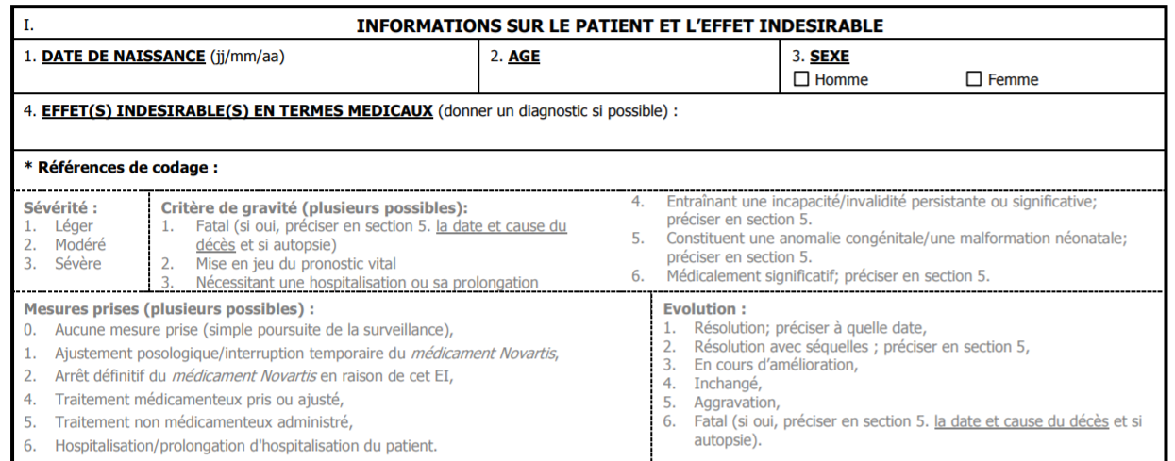

|  |  |  |  |  |  |  |  |  |  |
| --- | --- | --- | --- | --- | --- | --- | --- | --- | --- |
| EI  # | Effet(s) indésirable(s) | Date de début (jj/mm/aa) | Date de fin (jj/mm/aa) | Sévérité* | Grave | **Si grave,**  Critère de gravité* | Relation de causalité avec le dronabinol | Mesure prise* | Evolution* |

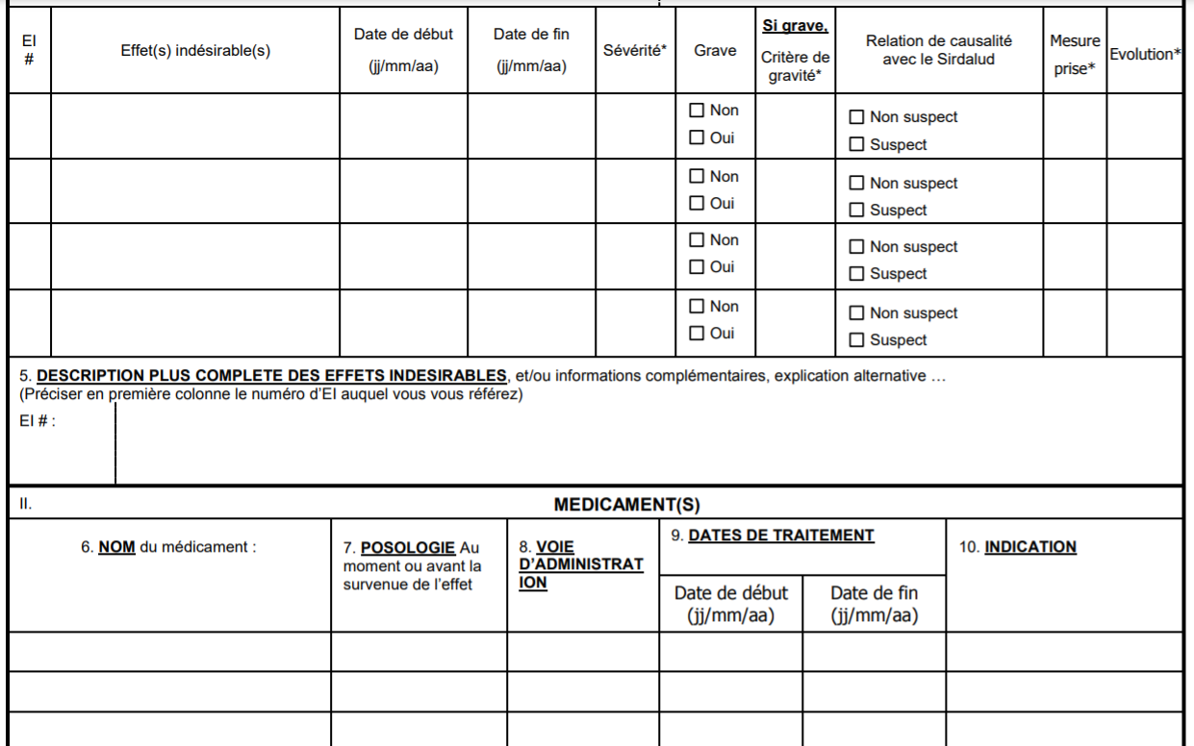

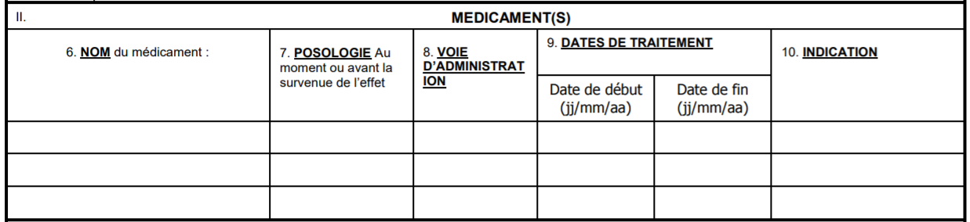

|  |  |  |
| --- | --- | --- |
| **Médicament sous AAC :  MARINOL 2,5 mg, capsule molle**  **N° AAC :**  **PAYS :** FRANCE | **Initiales du patient :**  | | | | - | | | | **Formulaire Effet Indésirable**  **Page 2 sur 2** |

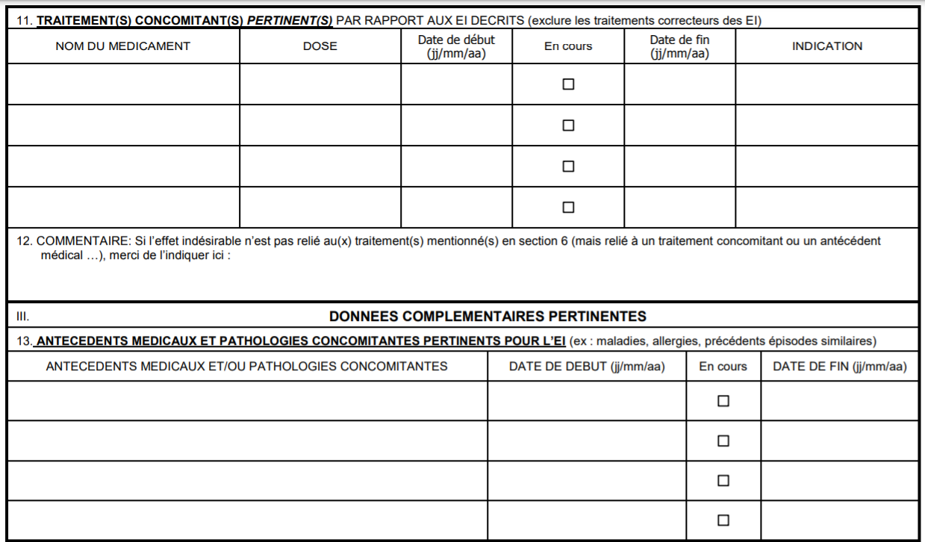

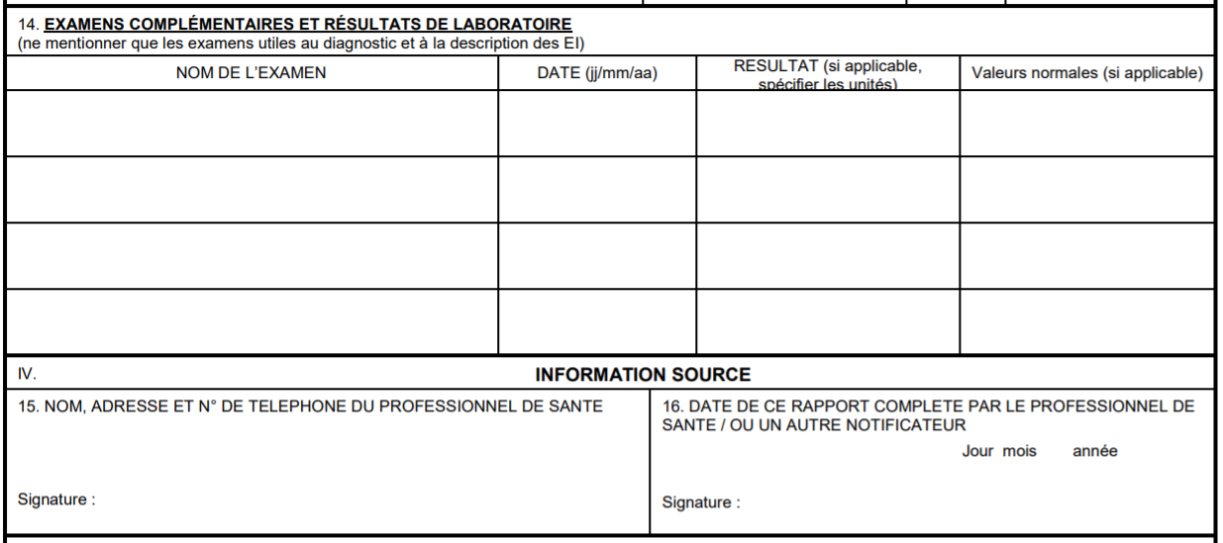

|  |
| --- |
| NOM ET ADRESSE DU LABORATOIRE : INTSEL CHIMOS  1 rue Royale  162 Bureaux de la Colline  92213 SAINT CLOUD cedex |

**5.5 Annexe B5 : Fiche de signalement de grossesse**

|  |
| --- |
| Fiche de signalement de grossesse |
| **Médicament sous AAC : MARINOL 2,5 mg, capsule molle N° AAC :  Pays :** France |

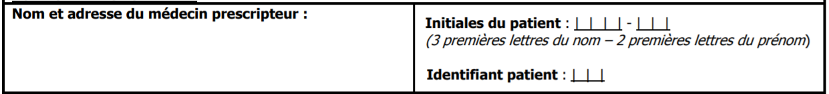

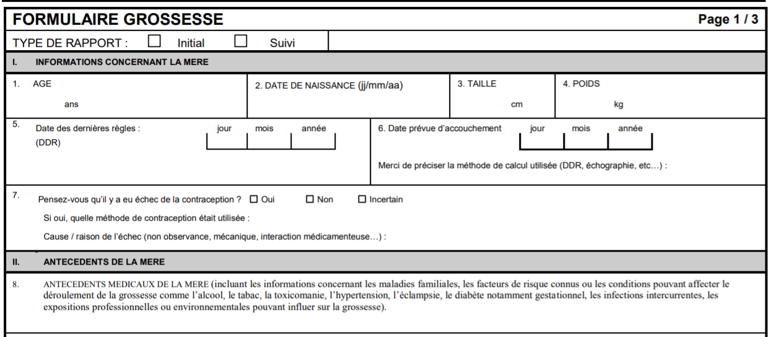

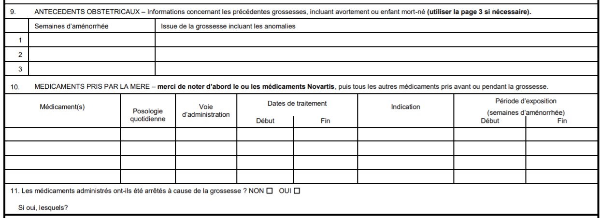

|  |
| --- |
| NOM ET ADRESSE DU LABORATOIRE : INTSEL CHIMOS  1 rue Royale  162 Bureaux de la Colline  92213 SAINT CLOUD cedex |

|  |
| --- |
| **Médicament sous AAC : MARINOL 2,5 mg, capsule molle N° AAC :  Pays :** France |



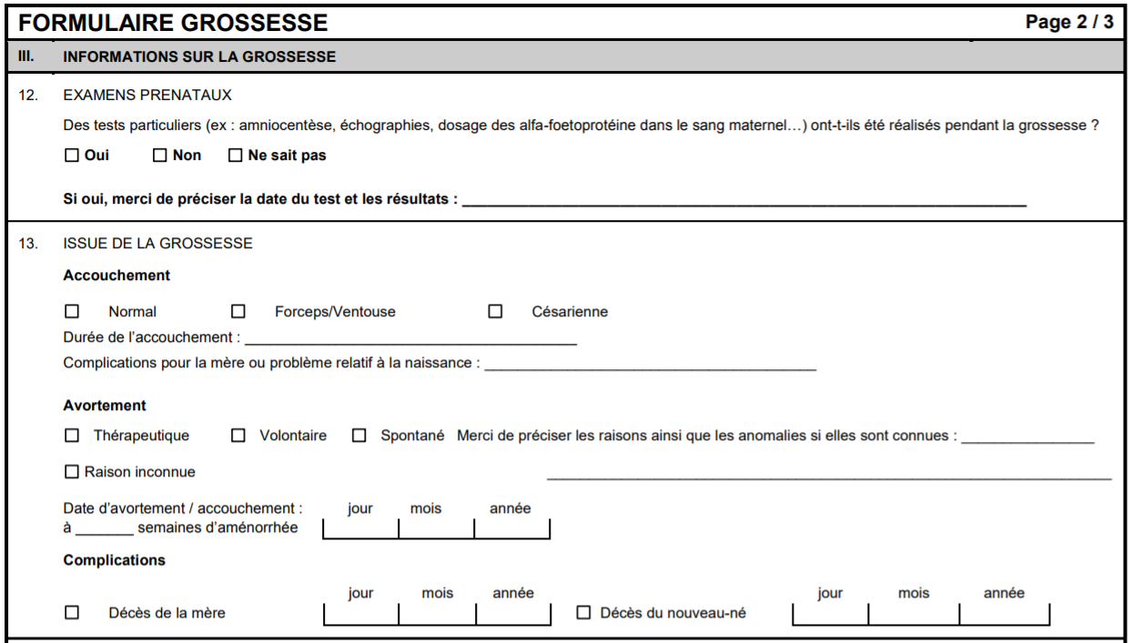

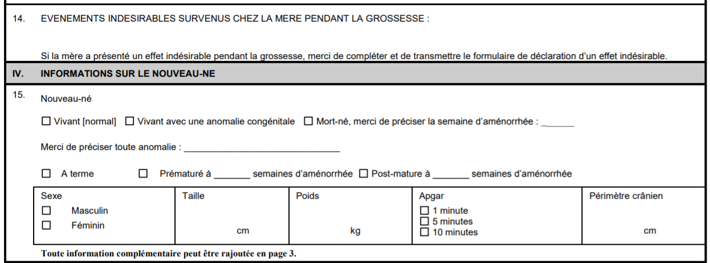

NOM ET ADRESSE DU LABORATOIRE : INTSEL CHIMOS

1 rue Royale

162 Bureaux de la Colline

92213 SAINT CLOUD cedex

|  |
| --- |
| **Médicament sous AAC : MARINOL 2,5 mg, capsule molle N°AAC :  Pays :** France |



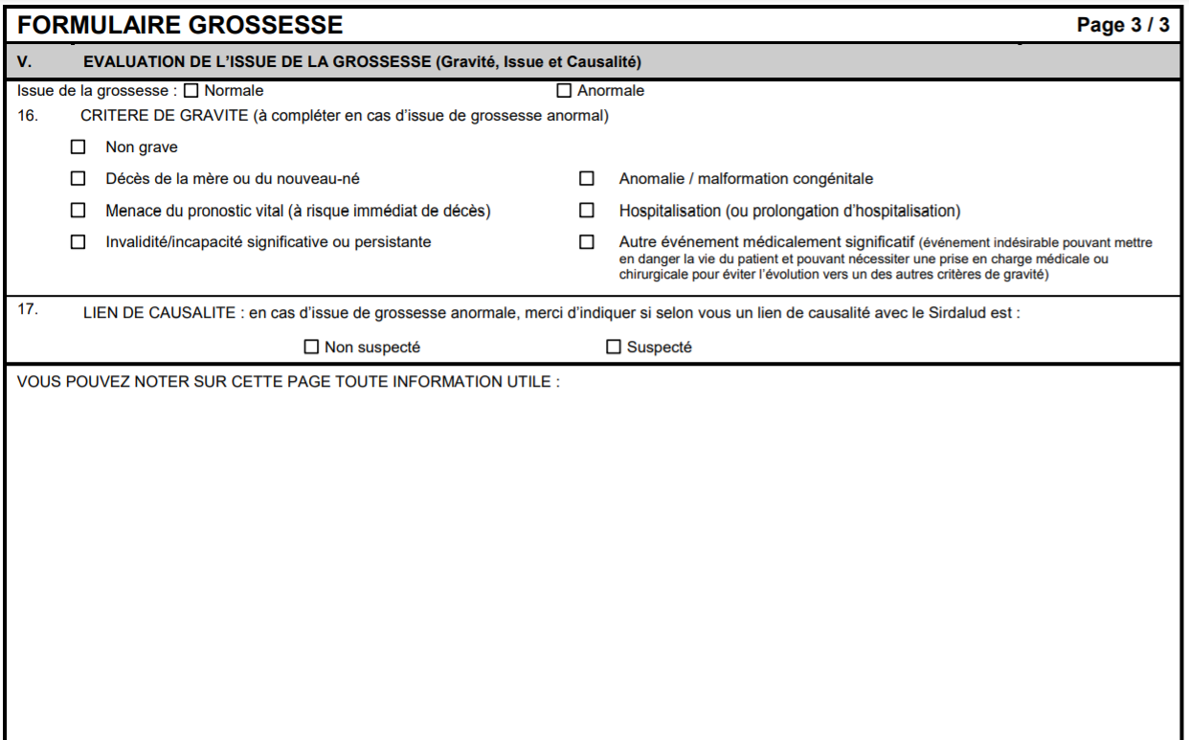

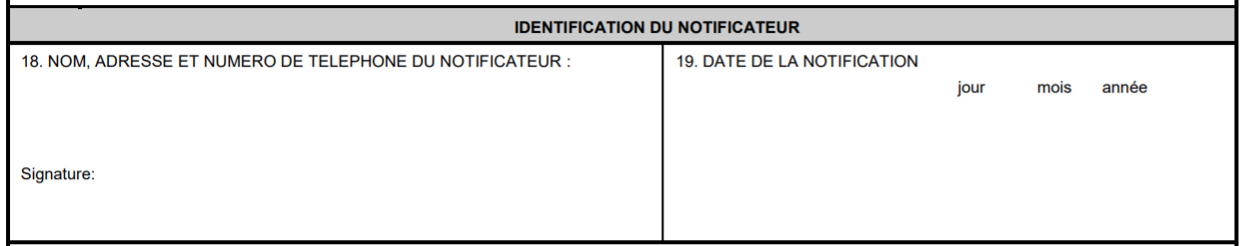

|  |
| --- |
| NOM ET ADRESSE DU LABORATOIRE INTSEL CHIMOS  1 rue Royale  162 Bureaux de la Colline  92213 SAINT CLOUD cedex |